Sin lectura:

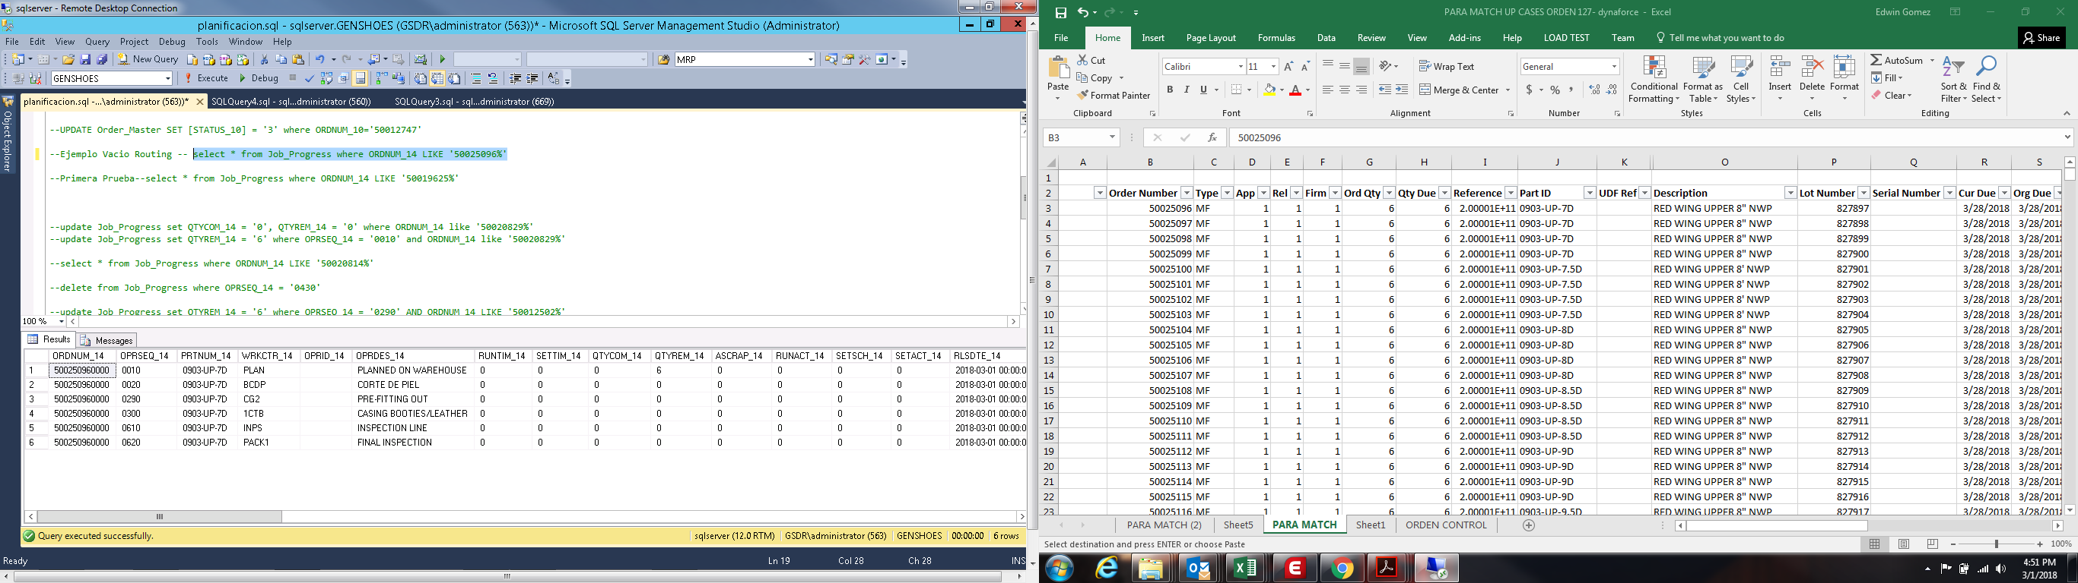

Lectura de plan

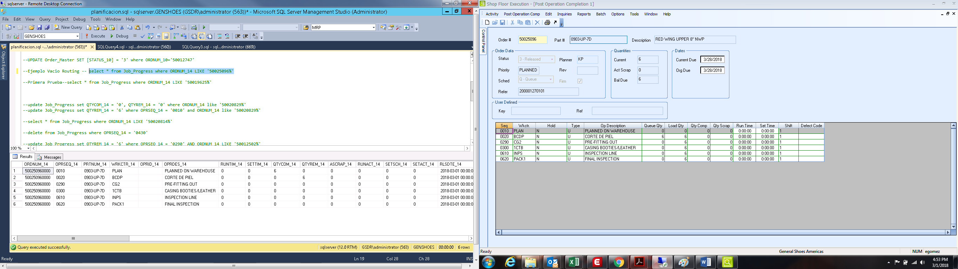

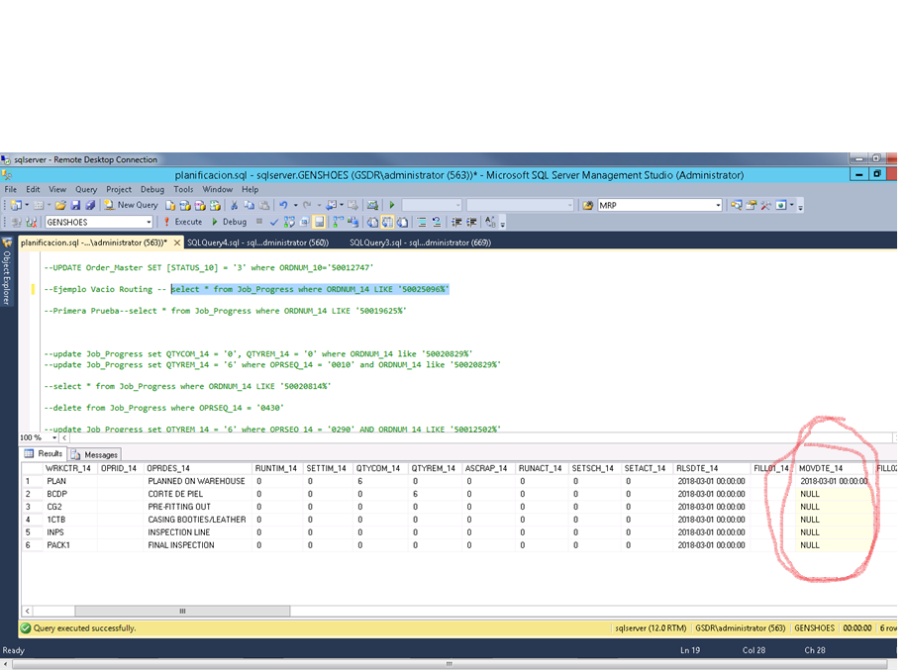

Lectura de corte:

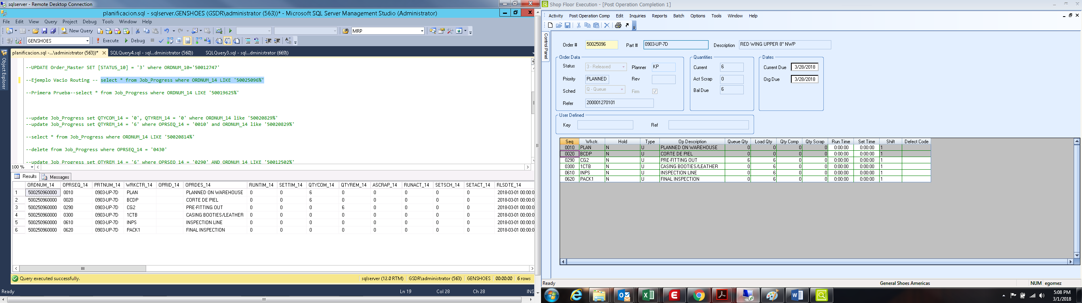

Lectura Pre-fitting



Lectura casing:

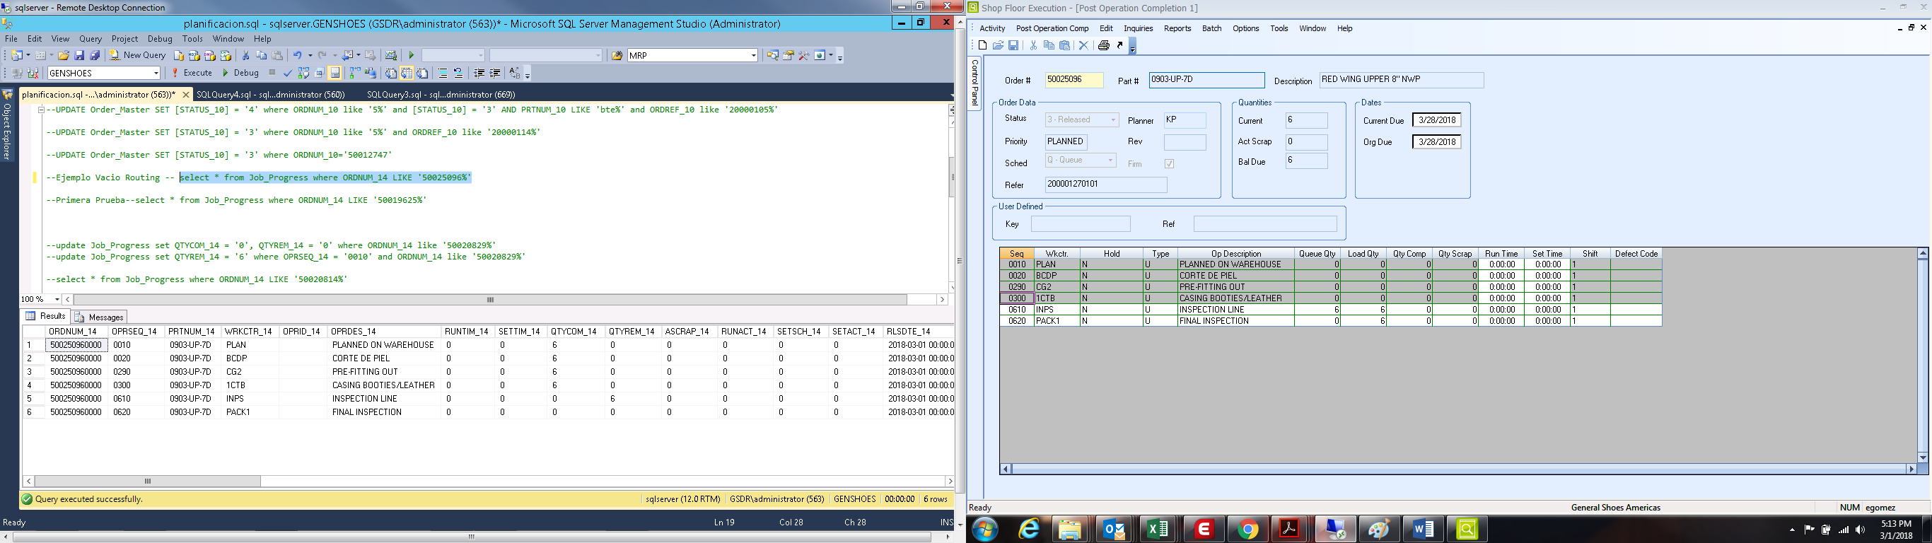

Lectura de linea:

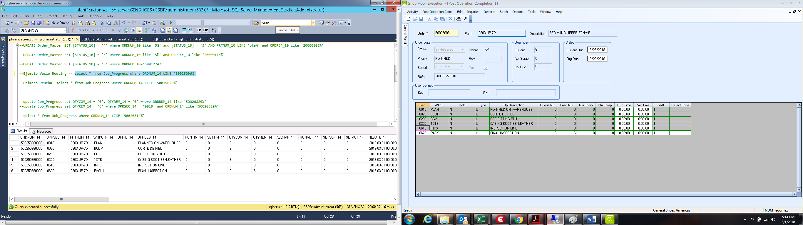

Lectura final inspection:

